**Годовой план**

**организационно- массовой работы в объед. «Комнатное цветоводство»**

**на 2017-2018уч. год рук. Балатова Н.А.**

|  |  |  |  |
| --- | --- | --- | --- |
| № | Направление деятельности | сроки  исполн. | Результат |
| 1.  2.  3.  4.  5.  6.  7.  8.  9.  10.  11.  12.  13.  14.  15.  16.  17.  18.  19.  20. | Подготовка выставки, посвященной  **августовскому совещанию**  **учителей**  Проведение **ознакомительной**  **экскурсии по ЭБЦ**  Ознакомление с планом орг.массовых мероприятий, проводимых  в закрепленной школе и на ЭБЦ  Принять участие в ежегодном  мероприятии «**Праздник урожая**»  Провести сезонную **экскурсию**  «Золотая осень» с уч-ся объед.  Провести в закрепленной школе  **мероприятие «Викторина о цветах»**  Принять участие в экологической олимпиаде школьников  Принять участие в новогодней  акции «**Чтобы не вырубались**  **елки»**  Принять участие в подготовке  и проведении**новогоднего утренника**  Провести с уч-ся объединения  экскурсию **«Зимний день эколога-следопыта»**  Принять участие в литературном  конкурсе**«Живая земля»**  Принять участие в конкурсе рисунков **«Моя родная природа»**  Принять участие в мероприятии  посвященной Дню воды  Принять участие в подготовке  и проведении Дня птиц  Провести мероприятие **«Цветочный КВН»**  Принять участие в мероприятиях, посвященных **«Дню земли».**  Принять участие в **осеннем и весеннем месячниках сада.**  Принять участие в конкурсах, посвященных **Дню защиты**  **окружающей среды.**  Принять участие во всех субботниках по озеленению и благоустройству территорииЭБЦ и закрепленной школы  Написать отчёт о проведённой работе. | август  сент.  сент.  октяб.  нояб.  нояб.  Декабрь  декабрь  декабрь  январь  февраль  февраль  март  апрель  апрель  апрель  октябрь-  апрель  июнь  по мере провед.  июнь |  |

**Рук.объед. «Комнатное цветоводство» Балатова Н.А.**

**В 2017-2018 учебном году с юннатами объединения проведены следующие мероприятия:**

**19 сентября 2017г. проведена ознакомительная экскурсия на территорию ЭБЦ. Охват учащихся 15 человек.**

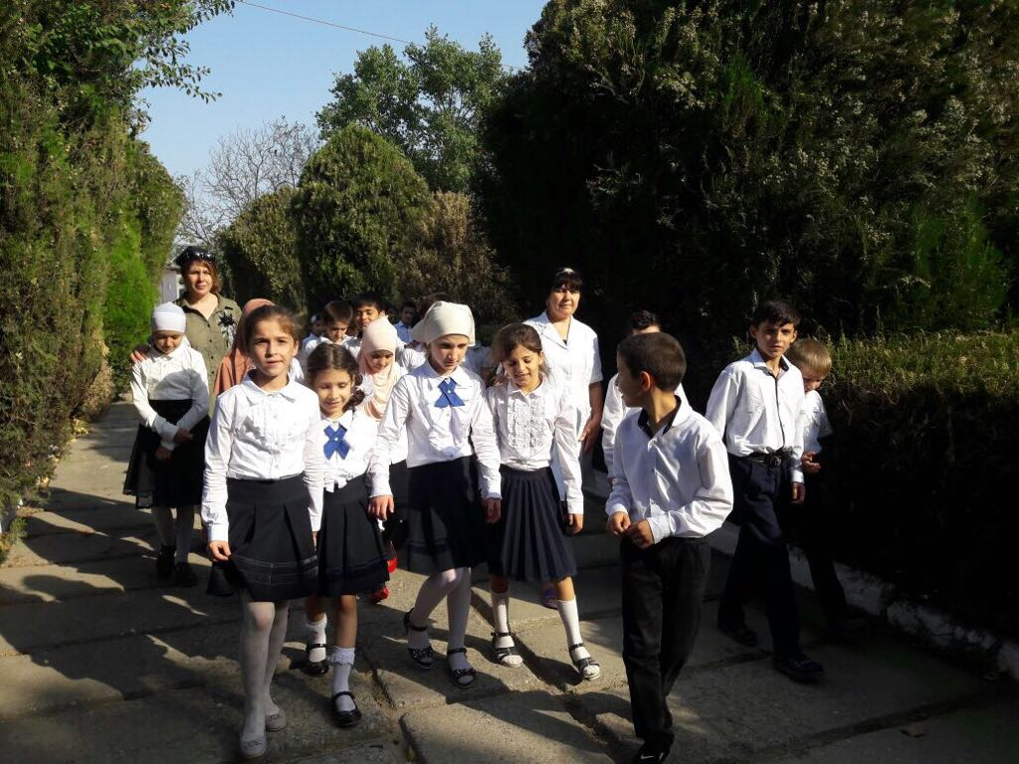

**Учащиеся объединения на экскурсии по территории ЭБЦ.**

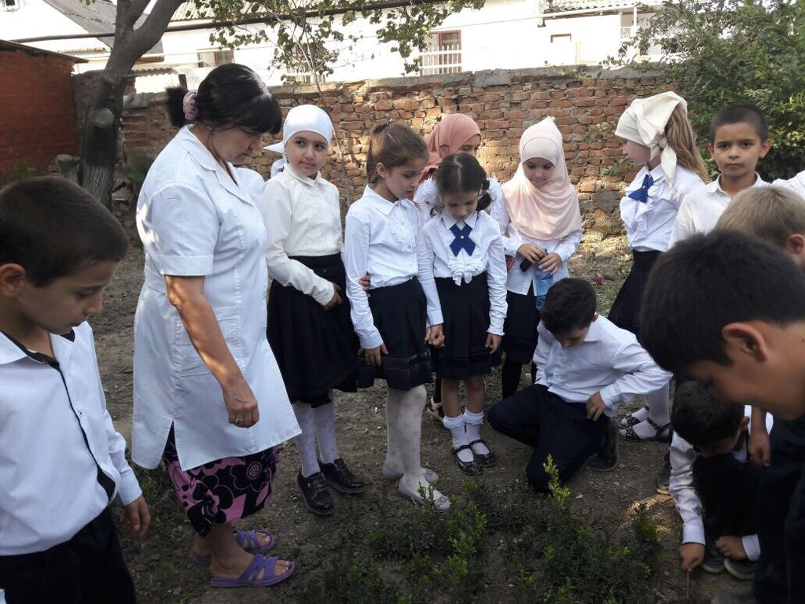

**Ознакомление с растениями на учебно-опытном участке объединения**

**С 15 октября по 15 ноября 2017г. проведён осенний месячник сада. За этот период проводились работы по очистке территории ЭБЦ, а также субботники, посадки растений. Охват учащихся – 15 человек.**

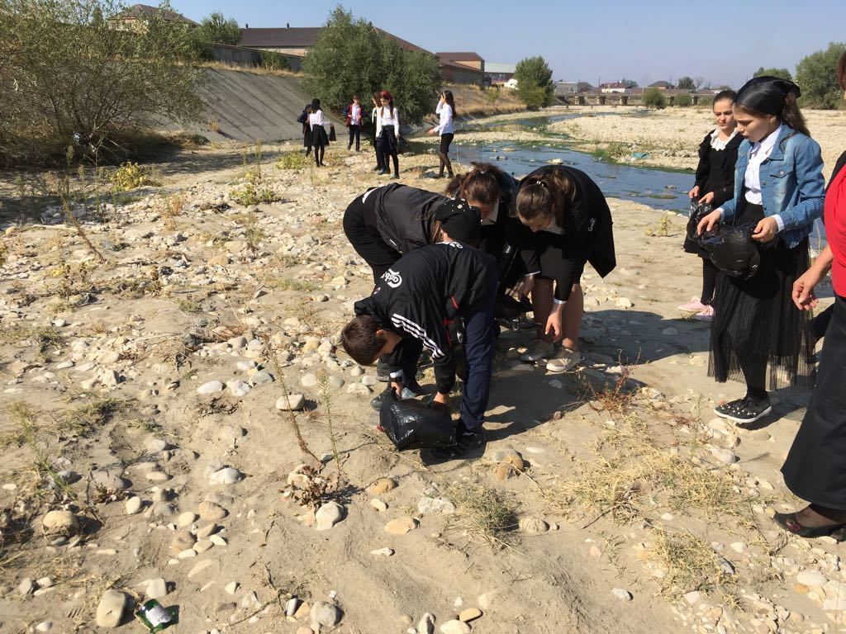

**Субботник на реке.**

**17 октября 2017г. в закреплённой школе проведено в объединении мероприятие «Викторина о цветах». На мероприятии присутствовало 32 учащихся и 5 участников: зрители - учащиеся 6«б» и 4 «а» кл.**

**Цель мероприятия: эстетическое воспитание, воспитание любви к природе и выращиванию цветочных культур.**

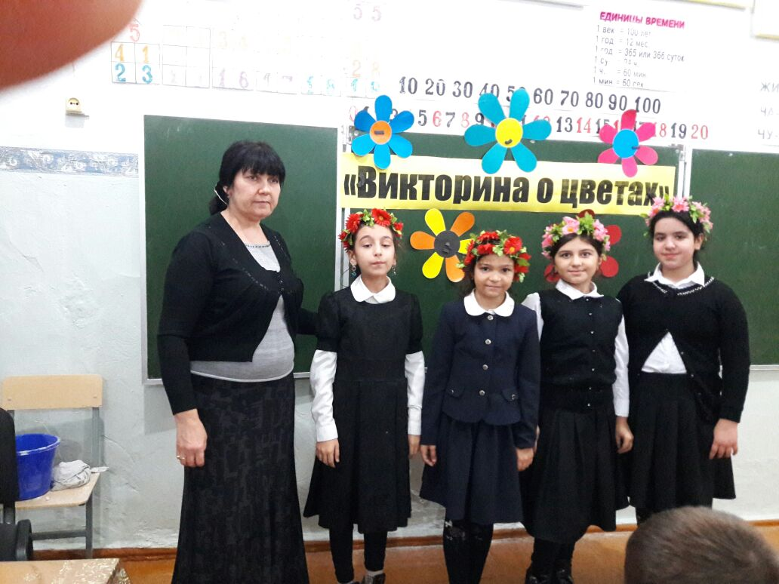

**Мероприятие «Викторина о цветах» с учащимися объединения.**

**18 октября 2017г. на базе ЭБЦ проведён праздник «Урожай 2017». Приняло участие 10 человек. Юннаты подготовили выставку, на которой представили поделки, экспонаты, планшет кружка, рисунки. Украсили зал шарами, листьями, плакатами.**

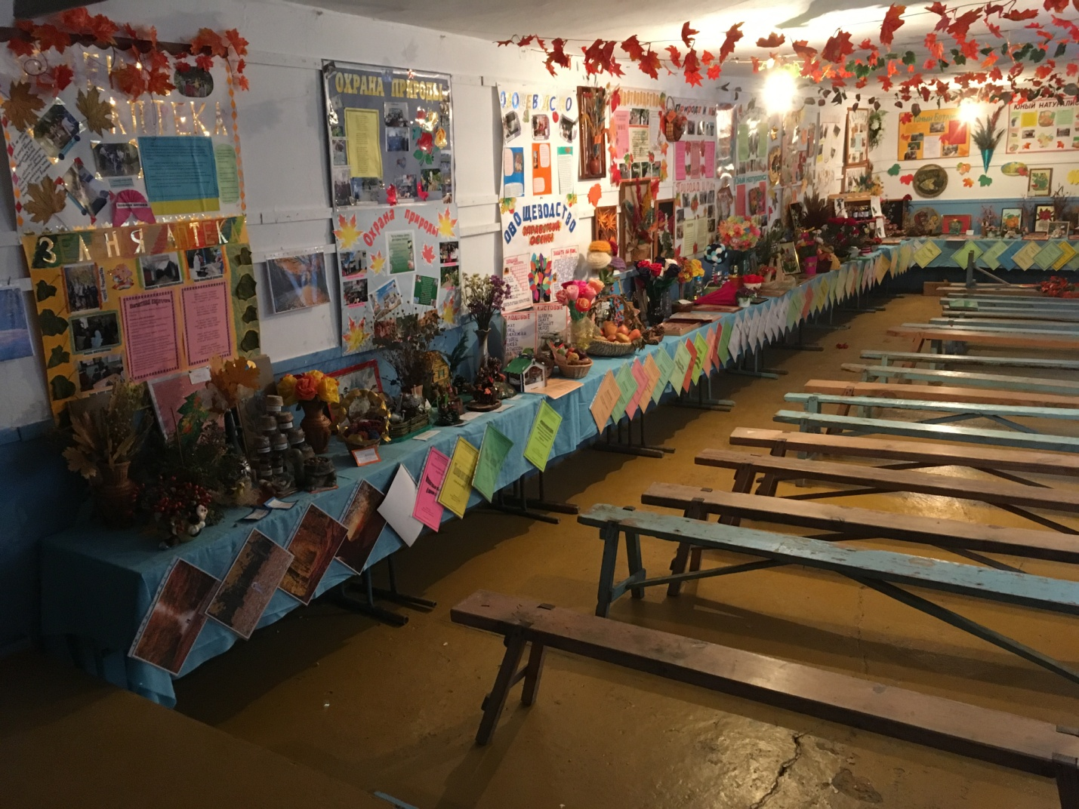

**Выставка работ объединений к празднику «Урожай-2017»**

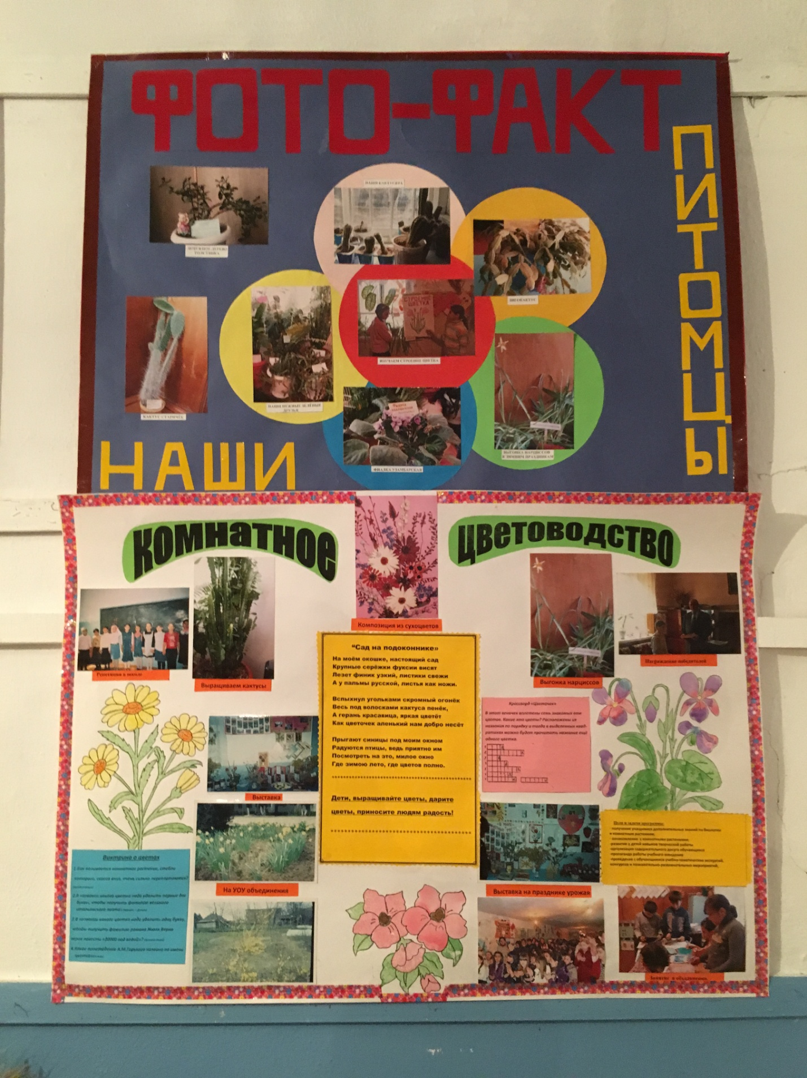

**Стенгазета объединения «Комнатное цветоводство»**

**19 октября 2017г. проведено совместное мероприятие с администрацией города и студентами «Чистая планета», посвящённая Году экологии.**

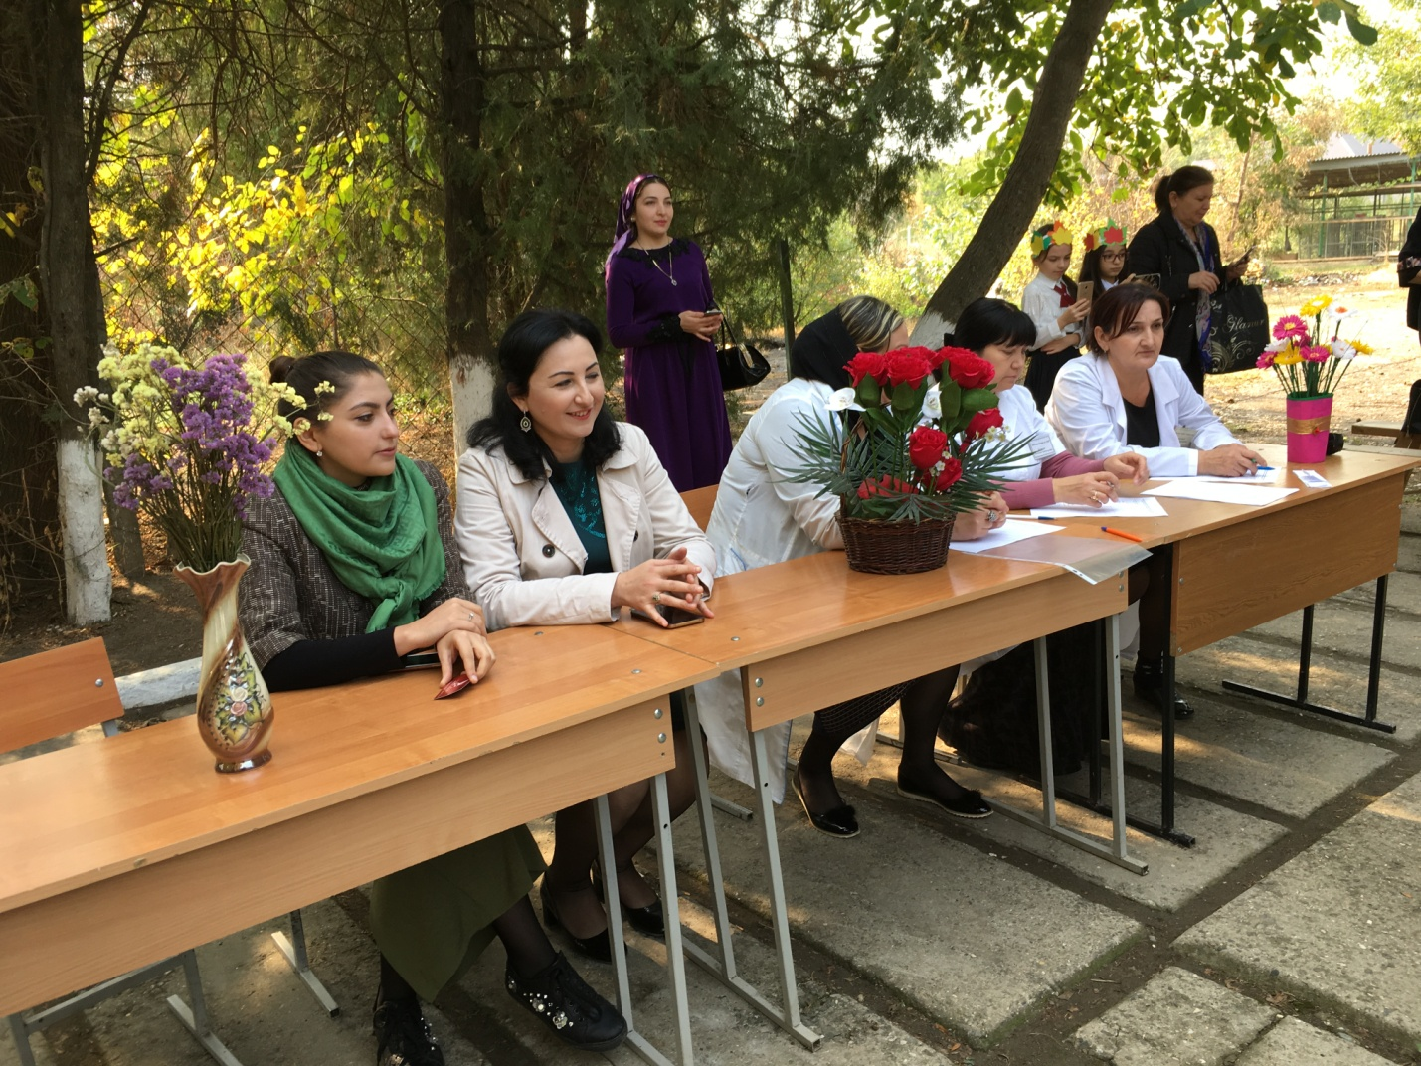

**На мероприятии присутствуют гости и жюри .**

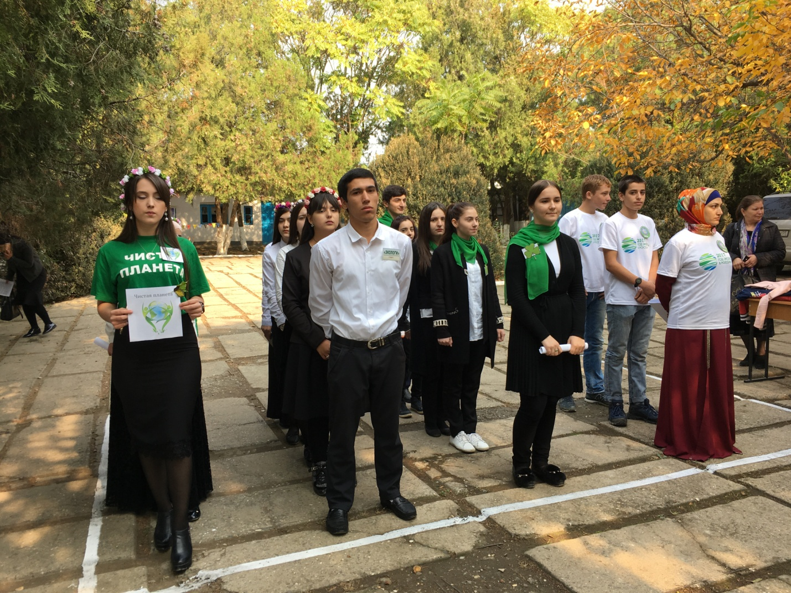

**Участники конкурса «Чистая планета»**

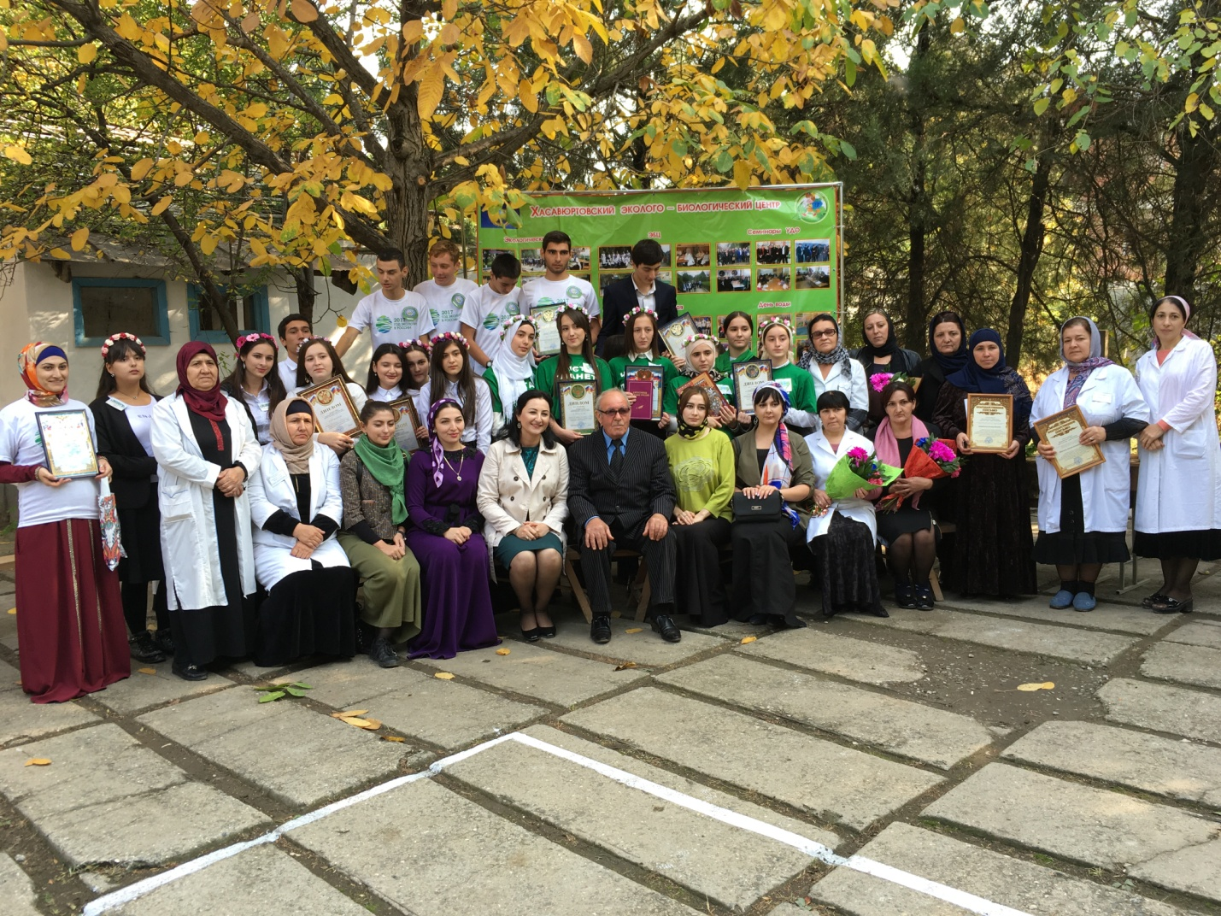

**30-31 октября 2017г. проведена экскурсия «Золотая осень» в городской парк. В экскурсии приняло участие 15 учащихся. Цель экскурсии: привитие детям любви к природе, бережного к ней отношения, развивать в детях наблюдательность.**

**29 октября 2017 года приняли участие в общегородской олимпиаде по экологии в форме тестирования , среди учащихся 7-11 кл.**

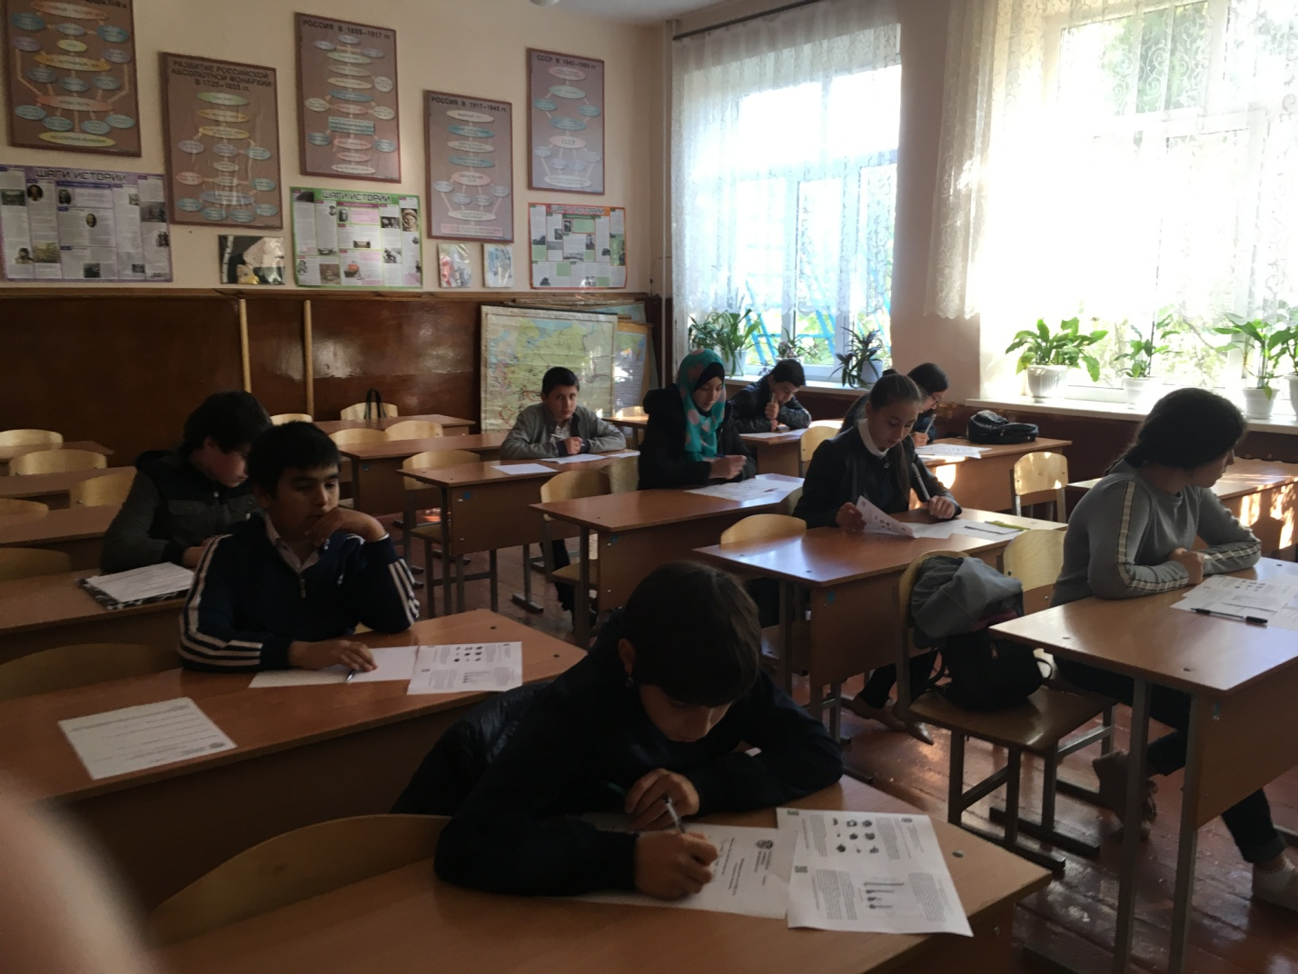

**Участники олимпиады.**

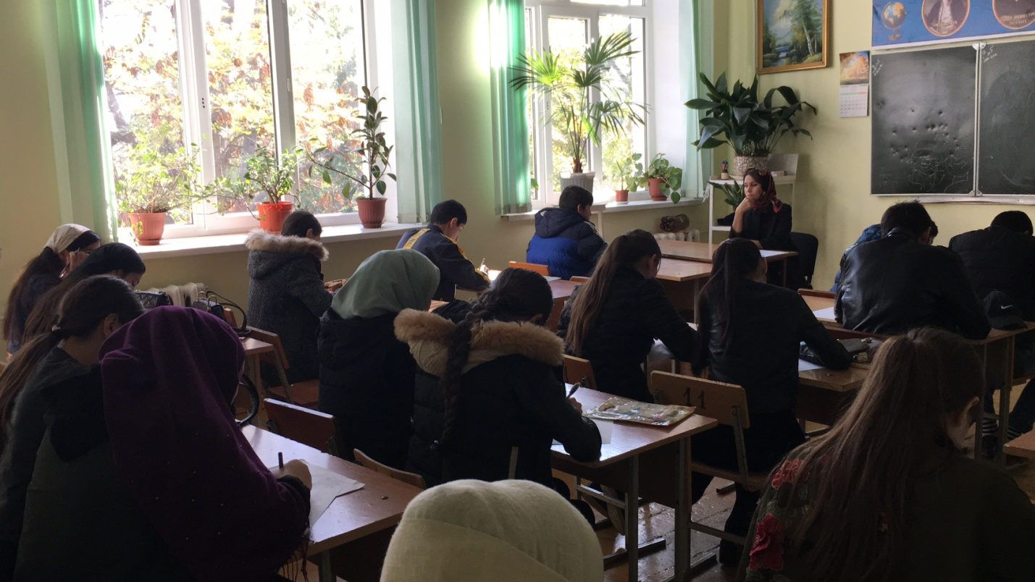

**26 декабря 2017 года приняли участие в Новогоднем утреннике. Подготовили новогоднее выступление, новогодний плакат, выставку новогодних композиций. Участвовало 10 учащихся объединения.**

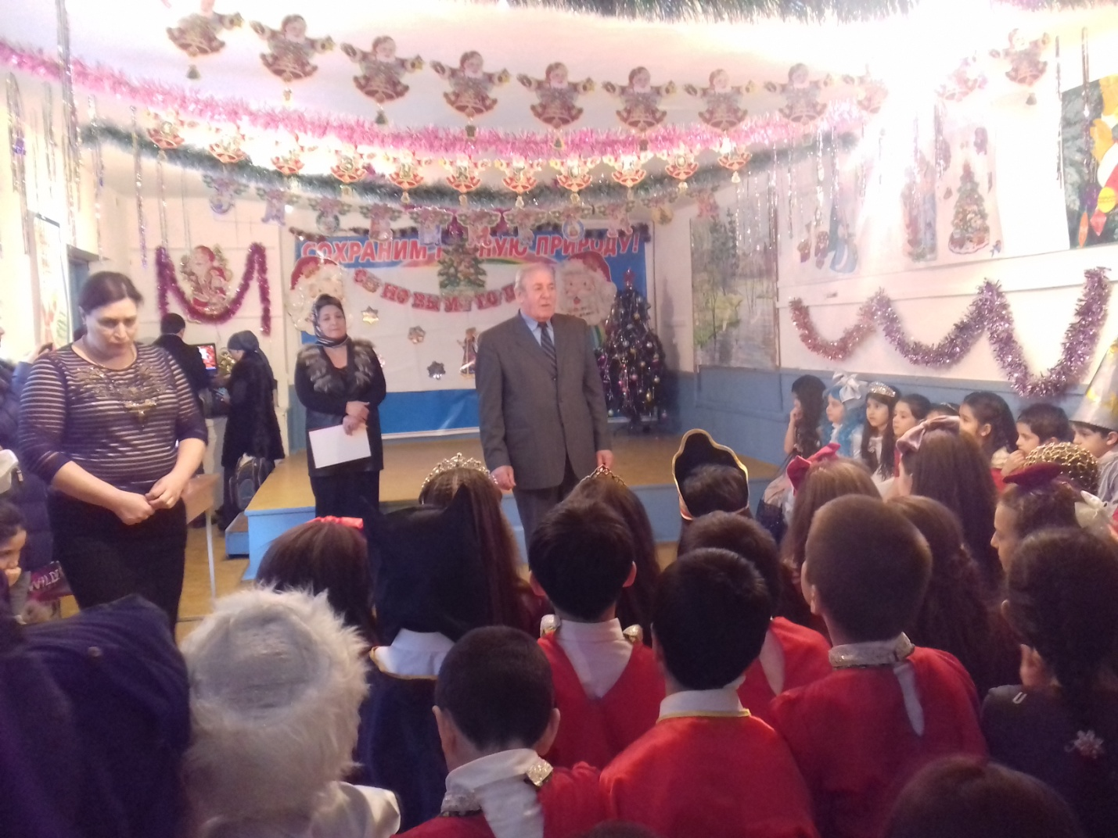

**Выступление директора ЭБЦ на новогоднем утреннике.**

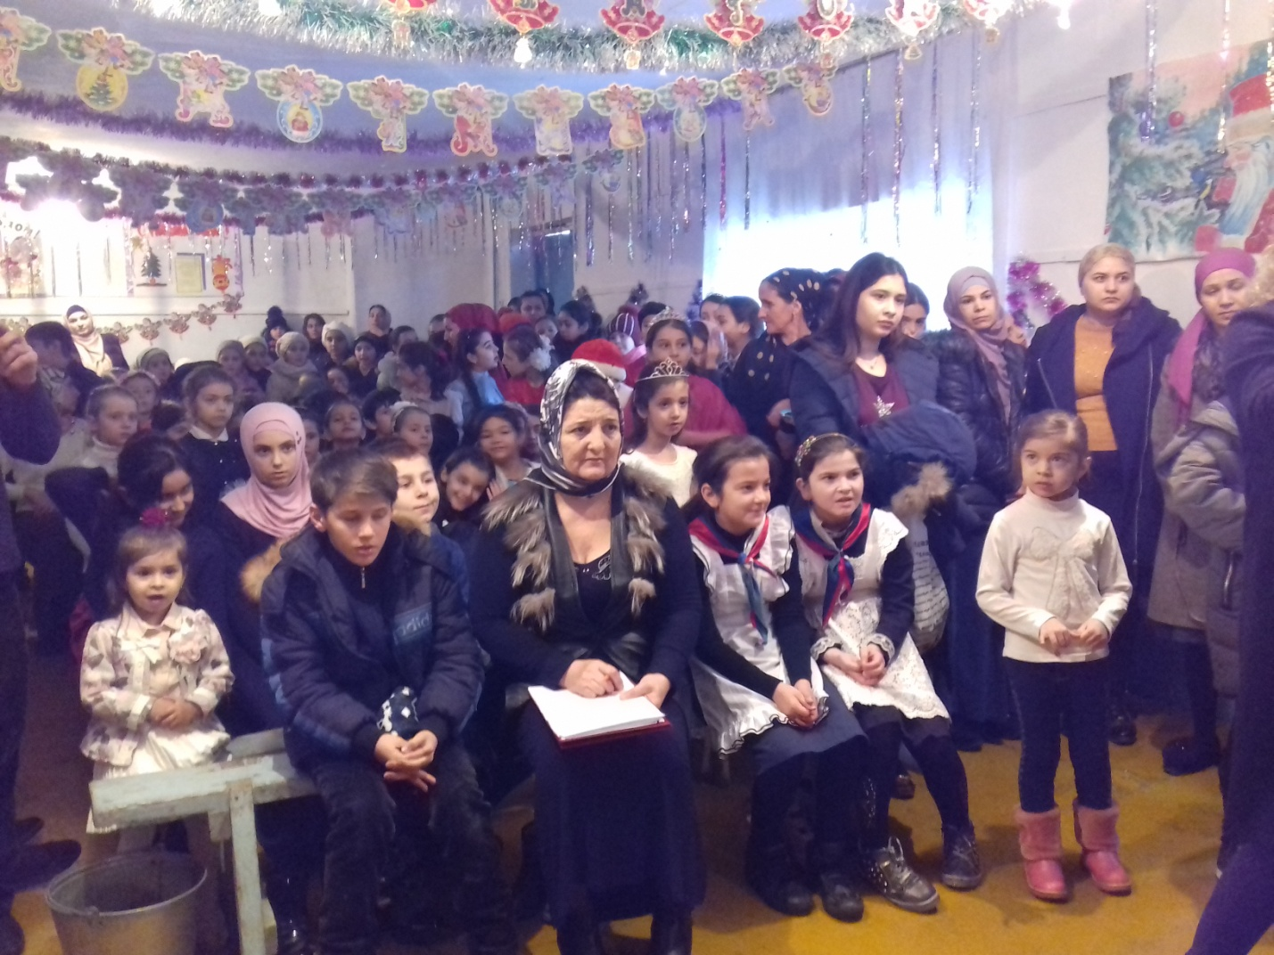

**Зрители в актовом зале.**

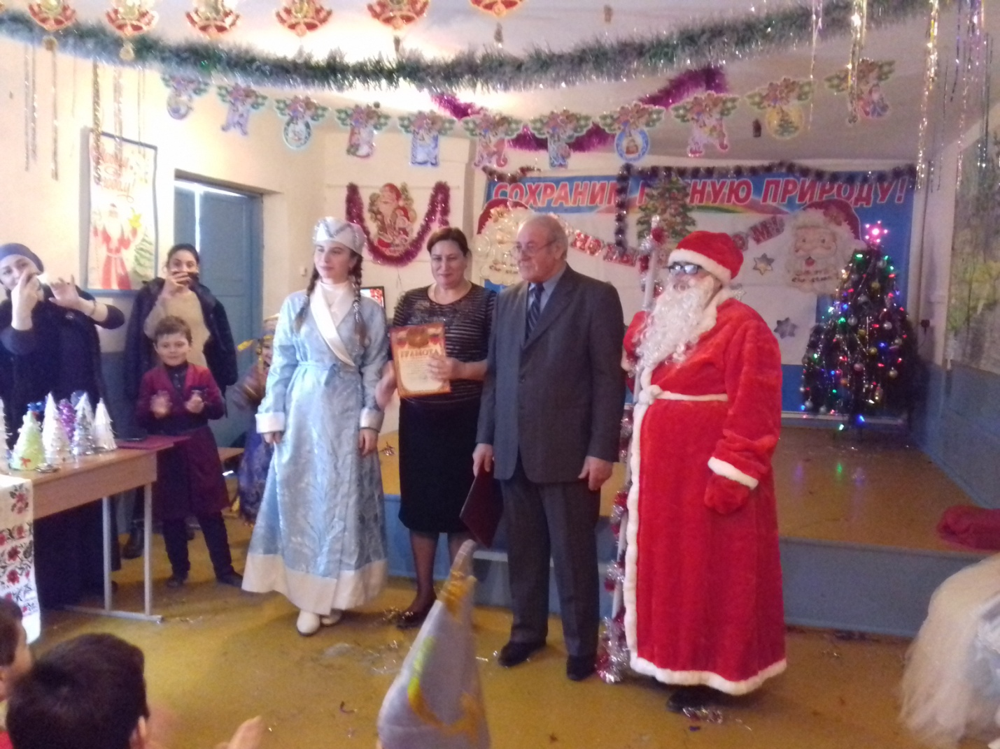

**Дед Мороз и Снегурочка**

**3 - 5 января 2017 года проведена зимняя экскурсия «Зимний день эколога следопыта» в городской парк. В экскурсии приняло участие 10 человек.**

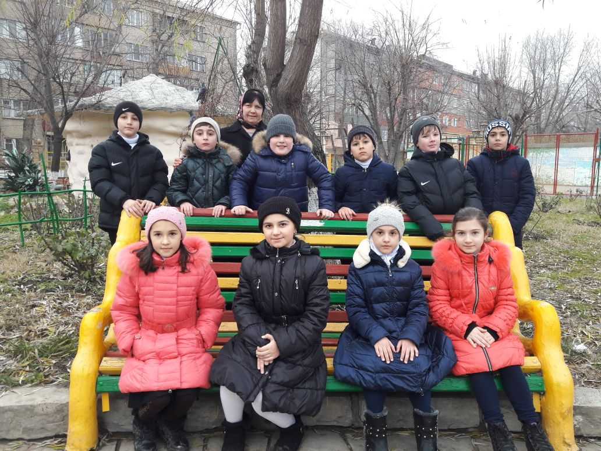

**Зимняя экскурсия.**

